ミニ研修 配付資料 （適切なノート指導のために）
２０１７．４．６
授業改善推進チーム

今年度から「ノートをそろえる」ことになりました。でも、ノートをそろえたからには、しっかりとノート指導をしないとそろえた意味がありませんよね。だからこそ
特に、今年はノート指導が大事！ です。
なかでも、はじめの３日間が勝負！！（つまり明日から）です。
４月の参観日後の懇談会でも話をしていました。

【ノート指導で気をつけていたこと】
（１）子どもたちと同じノートで授業準備（１年を通して４教科すべて）
どのように書いたら見やすくなるか（丁寧な字、きれいなノートを書く子はミスが少ない）
⇒（算数で言えば）●改行はどこか ●１ページに何問書けるか
●何マス、何行空けるか
特に筆算が出てくるときには繰り上がりの数をどこに書くのかも意識して
●ノートは横に使ったほうがいいかな？
（２）ノートチェックをこまめに行う
算数なら一単元終わるごとに集めて評価⇒通知表へも反映させる
（３）丁寧なノートを紹介
保護者へは通信で紹介。私は丁寧に書いている子のノートをコピーして載せていました。もちろん名前も。
（児童に紹介するために、発寒西小では廊下に全員分のノートを置いていました。これは教師にとってもきちんと指導できていたのか振り返る材料になるそうです）
何でもかんでも褒めるのは良くない。「きちんとできたとき」、「成長が見えたとき」に褒めるのが大事。
（４）工夫している子がいたら大いに褒める
（例）自分の考えや先生の大事なコメントを書いている
イラスト（絵）を上手く使っている など

ここからは尾崎先生（関西大学初等部教諭）の学級でのノート指導のしかた
（１）ノートの約束を伝える
ここは児童の実態に応じて、２桁以上
の時にはどうするのか担任が決める
（例）
①ノート１マスに１文字（数字も）を原則とする
②記号（＋、－、×、÷、＝など）、単位（ｍ、ｍｍ、ｃｍ、ｋｇなど）も１マスに入れる。

日付で練習
指導するとき大事なこと（学級経営も含めて）は
凡事徹底

黒板に
４ | / | １０
と書き、ノートに書かせてみる
教師がブレたらダメ！
すぐにチェック

終わった子から持ってこさせる。素早く点検し、正しく書けたら○をつける。間違っていれば×をつけて、やり直しさせる。
４ | / | １ | ０
４/ | １０
※間違えたノート例
 | ４ | / | １ | ０

たった４文字であるが、クラス全員が正しく視写することは難しい。難しいが徹底させることが大事。
「めんどくさい」と言う子どもがいてもここで妥協をしてはいけない。正しく視写できるまで何回でもやり直しをさせる。これは、教師のリーダーとしての強さを示す場でもある。
全員ができたらしっかりほめることも忘れずに
（２）問題文を書くときの約束を伝える。
（例）
①問題文は赤色で囲む（黒板で書く色とノートに書く色の説明）
②囲むときには定規を使う
③囲む線はノートの罫線にそって引く。

問題文を書いて練習

（例）黒板に
 | ２ | と | ３ | の | 公 | 倍 | 数 | を | 、 | ５ | 個 | 見 | つ | け
 | ま | し | ょ | う | 。
と書き、ノートに書かせてみる。
ちなみに私は１マス空けるときには薄く○を、１行空けるときには［ を書くルールにしていました。

すぐにチェック

終わった子から持ってこさせる。素早く点検し、正しく書けたら○をつける。間違っていれば×をつけて、やり直しさせる。
※間違えたノート例
 | ２ | と | ３ | の | 公 | 倍 | 数 | を | 、 | ５ | 個 | 見 | つ | け
ま | し | ょ | う | 。

２ | と | ３ | の | 公 | 倍 | 数 | を | 、 | ５ | 個 | 見 | つ | け | ま
し | ょ | う | 。

これも１度に全員が正しく視写することはできない。時間はかかるができるまで何回でもやり直しをさせる。もちろん、できたときにはしっかりほめる。

【最後に】
ノート指導はルールにそってきれいに書くことができれば終わりというものではありません。上でも少し触れましたが、『自分の考え（友達の考え）や先生の大事な言葉を必要に応じてメモする』『絵や図を効果的に活用する』など学習したことを習得するために各自が工夫していくようになるのが目標です。しかし、いきなりその段階までできるわけではありません。だからこそ、まずは最低限のルールをしっかり守り、ノート作りの土台を意識させることが大切かなと思います。今年度、ノートを統一したことで子どもたちのノートの質も高まった！と言えるようにみんなで頑張りましょう！！
漢字ノートについて
漢字のノートの書き方について下記のようなルールの下で別紙（漢字練習みほん）のように行います。子どもたちに伝えてもすぐに忘れてしまうことも考えられるので、保護者の方もご確認ください。
①１文字だけは×。必ず送り仮名をつけるか熟語を書く
例「会」だけは× 「会う」や「大会」などは◎
②同じ言葉を繰り返さない
例「会」「会」・・・と２回繰り返さない。
③練習する字は自分で決める
テストの日程は必ず早めに伝えます。それに向けてドリルなどを中心に練習するといいと思います。こちらから『この部分を練習してくること』と指定することもあります。
④日付を必ず書く
いつ勉強したのか、記録しておきましょう。
⑤字は丁寧に書く
できる限り丁寧に書きましょう。特にはねるところなど大事なところを書けていない場合は、テストではもちろん×です。
⑥次の言葉との間を１マス空ける
ノートを見やすくするためにも１マス空けましょう。２マス以上は空ける必要なし。
⑦枠外に日記など書こう
１日を振り返る時間にし、短作文の練習にもなります。

宿題のノートは必ず私が確認します。間違えていたら直します（見落としもあるかもしれません…）し、できる限りコメントも毎日書きたいと思います。子供たちのやる気が持続するようにこちらもフォローしていきたいと思いますので、ぜひご協力をお願いします。
（またこの宿題はあくまで１ページ以上です。２ページやってきても宿題以外の家庭学習として練習してきても、もちろんかまいません。）

ノートチェックをしました
先日、子どもたちの算数と漢字のノートを集め、評価をしました。最後のページにＡ～Ｃの３段階で書かれていますので、ご確認ください。
今回は『ノートをきれいにまとめているか』ということに重点を置いて評価をしました。きれいにまとめるためには次のようなことが必要になります。
ぜひ、ご家庭でも評価についてお子さんを交えて話をしていただければと思います。

●字をきれいに書く⇒基本です。マスの中にもきちんとおさまるように
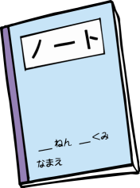
●線を引くときには定規を使う⇒毎日の課題など
●大事なところは赤、青色を使う
●段を考えて書く⇒授業中にはマークを描いているのできれいに書いてあるはず
●プリントをきれいに貼る⇒まっすぐ、端まできれいに貼っていますか？

ノートをきれいに仕上げよう
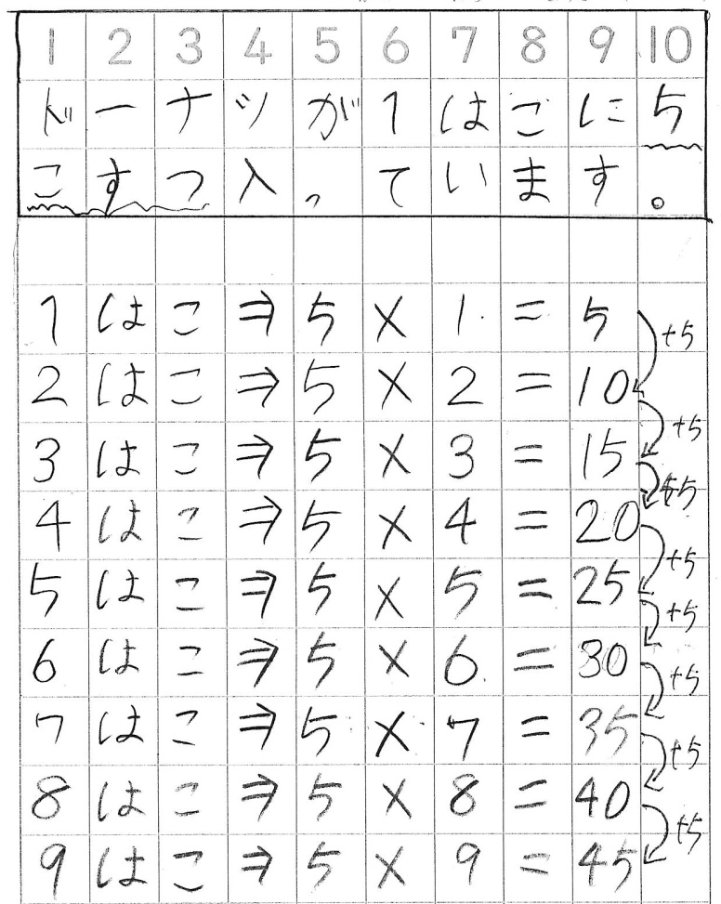
以前、通信でノートをきれいにまとめることの大切さについてお伝えしました。子どもたちの中にも意識してノートをきれいにまとめている子が増え、頑張っている様子が伝わります。
最近、特に気を付けているなあと感じるのがＡくんです。字のきれいさには、もちろん得意、不得意がありますが、その子なりに努力している子はすぐに分かります。お家でもできる限りお子さんのノートを見ていただければと思います。
また、メモをとる子も増えました。漢字ドリルなどメモでいっぱいになっている子もいます。授業中に集中して話を聞いている証拠です。どんどん工夫して学習内容が定着できるといいですね。
Ａくんの算数のノートです。
線で囲むところは定規で描き、１行空けるときにもきちんと空けて、とても見やすいノートになっています。まさにお手本のようなノートですね。

算数のノートチェックをしました
先週末に算数のノートを提出させ、ノートチェック（抜き打ちで）を行いました。ポイントは
①字、数字を丁寧に書いているか。
②線を引くときは定規を使ってまっすぐに引いているか。
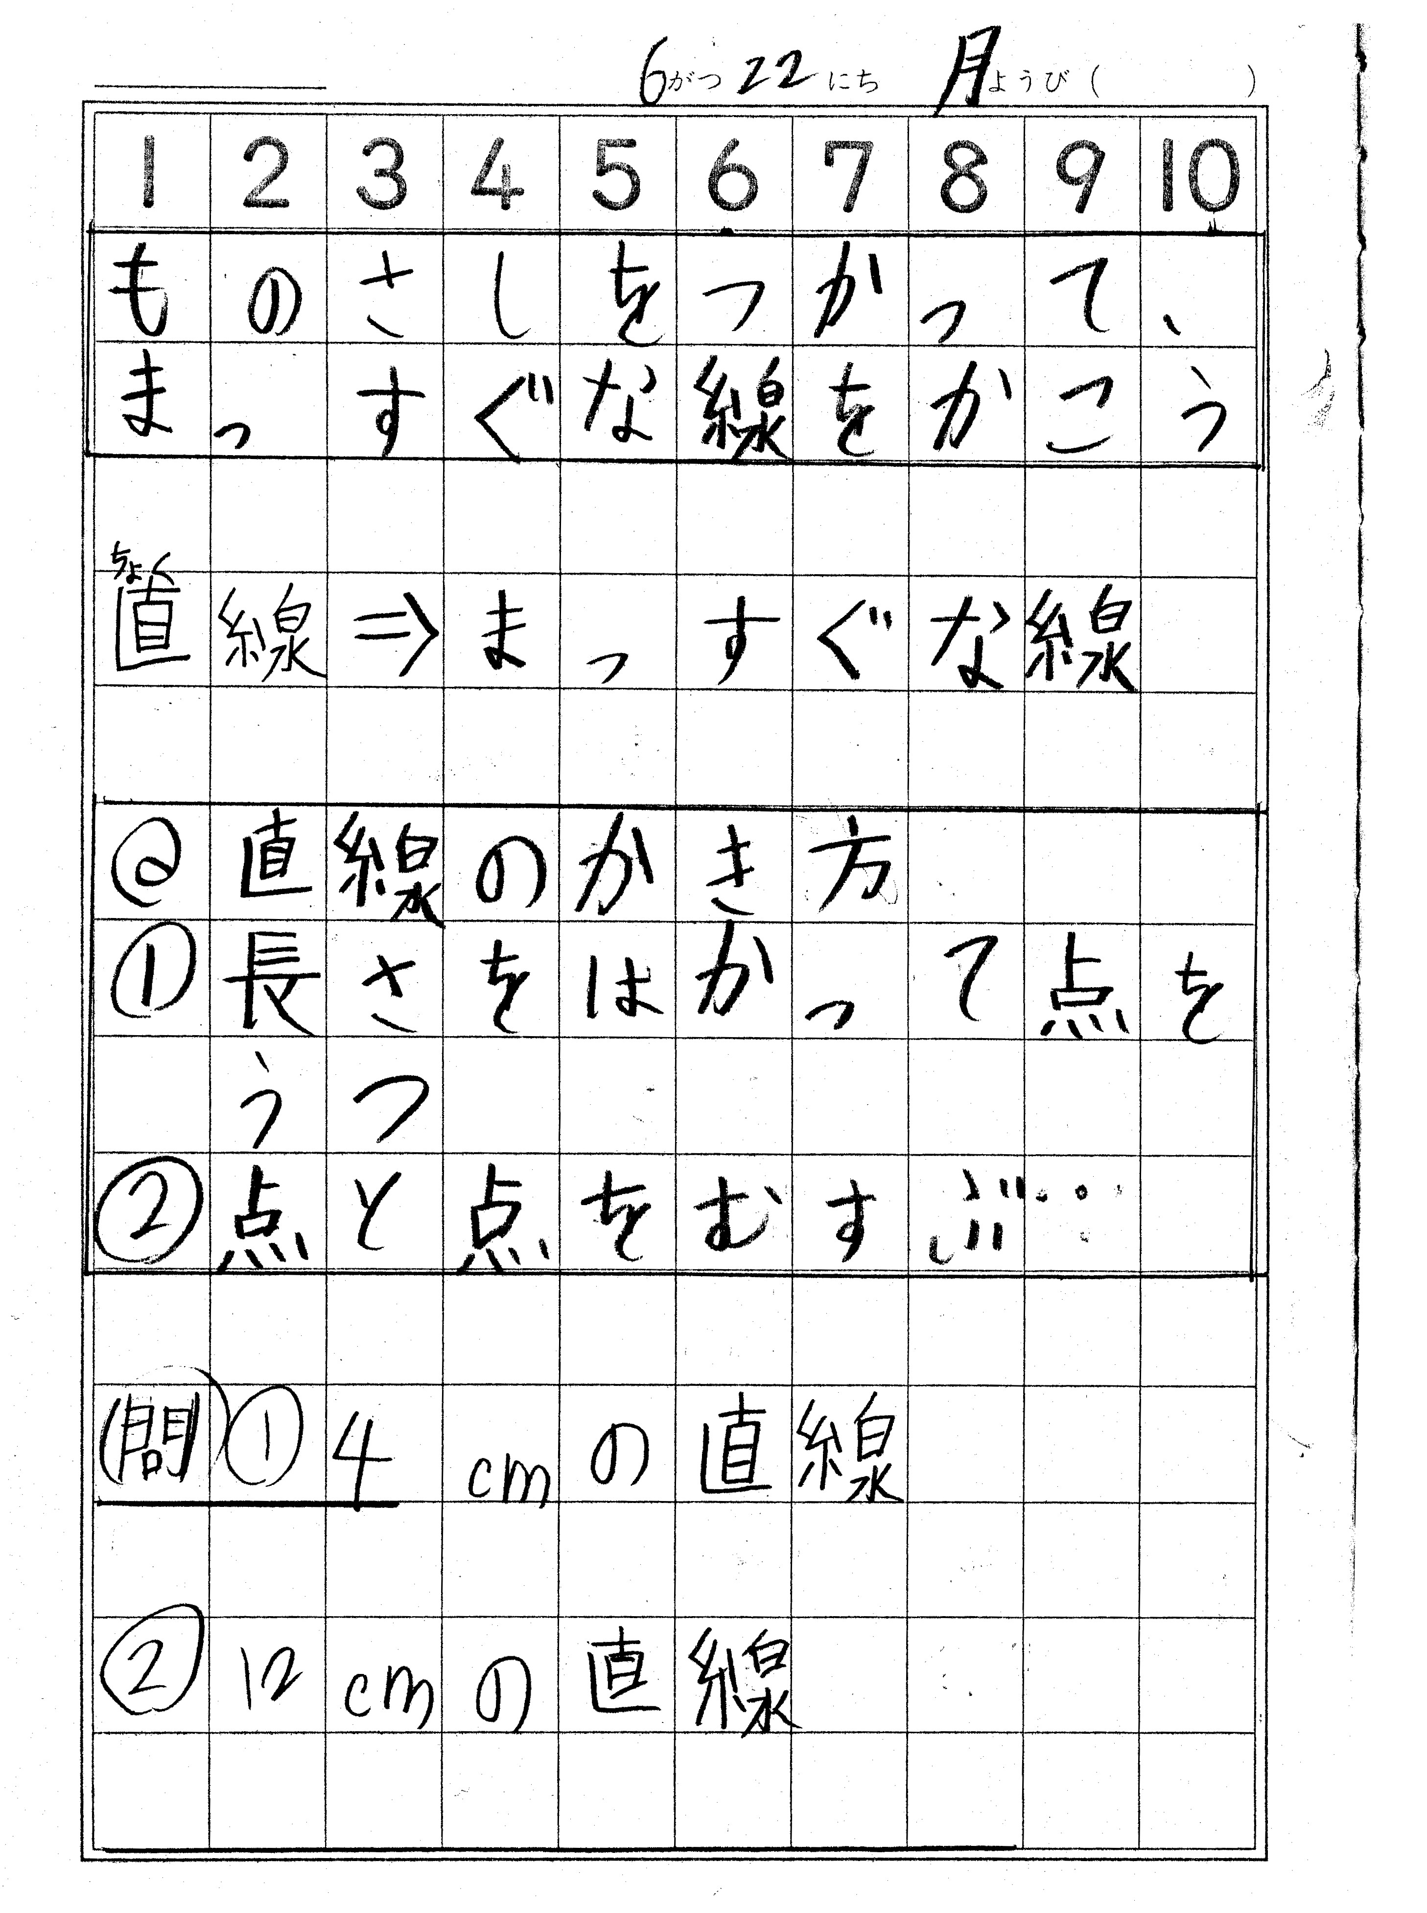
③見やすくなるように隙間をきちんと空けているか（指示通りに書いていれば隙間は空きます）という３点です。最後のページに評価（３段階）とコメントを書きましたので、ご確認ください。
※下のノートはＢくんのノートです。上記のポイントがきちんとできているのが分かると思います。参考にしてみてください。

